**LAB 1. TÌM HIỂU VÀ CÀI ĐẶT NHÓM MẪU CREATION**

Nội dung chính:

* Abstract Factory
* Factory Method
* Prototype
* Singleton

**I. Abstract Factory**

Mẫu AbstractFactory là một mẫu thiết kế mà cung cấp cho trình khách một giao diện cho một họ hoặc một tập các đối tượng thuộc các lớp khác nhau nhưng có cùng chung giao diện với nhau mà không phải trực tiếp làm việc với từng lớp con cụ thể.

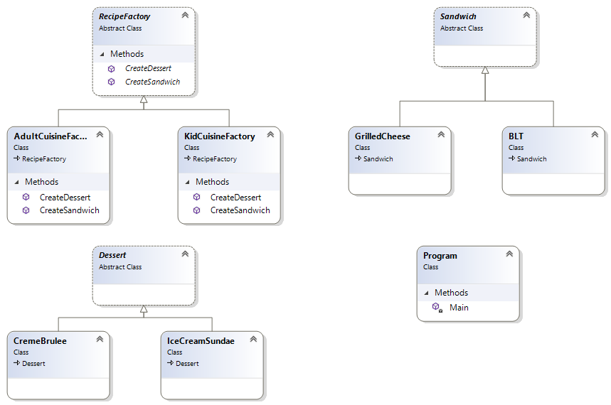

Trong ví dụ này, nhà máy sản xuất 2 loại sản phẩm nhắm tới 2 loại khách hàng là người lớn (Adult) và trẻ nhỏ (Kid).

Người lớn chọn sản phẩm sẽ ra sản phẩm người lớn. Trẻ nhỏ chọn sản phẩm sẽ ra sản phẩm của trẻ nhỏ. Các sản phẩm tương ứng sẽ gọi đến nhà máy tương ứng.

**II. Factory Method**

Factory Method là một giao diện cho việc tạo ra một đối tượng, nhưng để cho lớp dẫn xuất quyết định lớp nào sẽ được tạo. Factory method để cho một lớp trì hoãn sự thể nghiệm một lớp con.

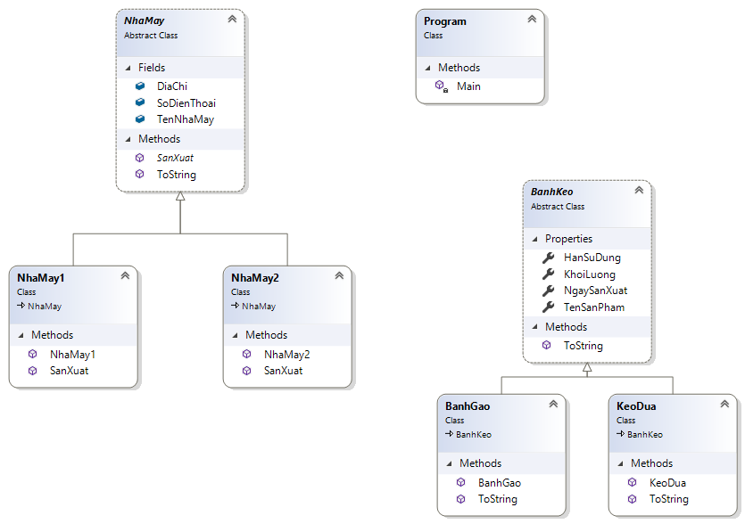

Trong ví dụ này, NhaMay có hai chi nhánh là NhaMay1 và NhaMay2, có hai sản phẩm BanhKeo là BanhGao và KeoDua.

Mỗi một nhà máy sẽ chỉ sản xuất một loại bánh kẹo nhất định.

**III. Prototype**

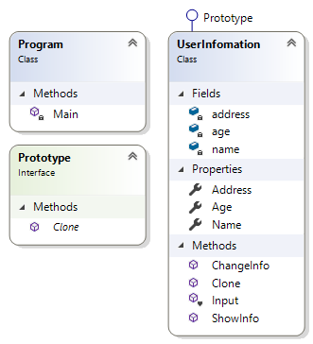

Tạo ra một đối tượng lưu trữ các thông tin cơ bản của người dùng như địa chỉ, tên, tuổi. Sau đó tạo ra một bản sao của đối tượng đó, yêu cầu người dùng có một thay đổi thông tin đó không, nếu chọn Có thì bản sao này sẽ bị thay đổi bởi các thông tin mới trong khi đó, bản chính vẫn như cũ. Ngược lại, nếu người dùng chọn Không, hai đối tượng này có thông tin y hệt nhau.

**IV. Singleton**

Phần mềm chat server – client chỉ cho phép một đối tượng truy cập vào database và chỉ một đối tượng server được tạo ra.